ZARZĄDZENIE NR 15/2021 REGIONALNEGO DYREKTORA OCHRONY ŚRODOWISKA W KATOWICACH z dnia 25 października 2021 r. w sprawie ustanowienia zadań ochronnych dla rezerwatu przyrody Babczyna Dolina
Na podstawie art. 22 ust. 2 pkt 2 ustawy z dnia 16 kwietnia 2004 r. o ochronie przyrody (Dz. U. z 2021 r. poz. 1098 i 1718) zarządza się, co następuje:
§ 1. Ustanawia się na pięć lat zadania ochronne dla rezerwatu przyrody Babczyna Dolina, zwanego dalej „rezerwatem”.
§ 2. Zadania ochronne, o których mowa w §1, obejmują:
1) identyfikację i ocenę istniejących i potencjalnych zagrożeń wewnętrznych i zewnętrznych oraz sposoby eliminacji lub ograniczania tych zagrożeń i ich skutków, które określa załącznik nr 1 do zarządzenia;
2) opis sposobów ochrony czynnej ekosystemów z podaniem rodzaju, rozmiaru i lokalizacji poszczególnych zadań, które określa załącznik nr 2 do zarządzenia;
§ 3. Ochroną czynną obejmuje się obszar rezerwatu oznaczony na Załączniku Nr 2a, o powierzchni 7,25 ha. Pozostała część rezerwatu objęta jest ochroną ścisłą.
§ 4. Zarządzenie wchodzi w życie po upływie 14 dni od dnia podpisania.
Załączniki do zarządzenia Nr 15/2021 Regionalnego Dyrektora Ochrony Środowiska w Katowicach z dnia 25 października 2021 r. w sprawie ustanowienia zadań ochronnych dla rezerwatu przyrody Babczyna Dolina.
Załącznik Nr 1
Istniejące zagrożenia wewnętrzne | Ocena zagrożeń | Sposoby eliminacji lub ograniczania istniejących zagrożeń wewnętrznych i ich skutków
Niekorzystne przekształcenia ekosystemu w wyniku obniżania się poziomu wód gruntowych. | Istotne | Retencjonowanie wody poprzez spowolnienie przepływu wody w rzece Korzeniec poprzez wykonanie naturalnych zatorów, przetamowań.
Istniejące zagrożenia zewnętrzne | Ocena zagrożeń | Sposoby eliminacji lub ograniczania istniejących zagrożeń zewnętrznych i ich skutków
Ograniczenie przebiegu naturalnych procesów przyrodniczych, związane z wydeptywaniem nowych tras przejścia i niekontrolowanej penetracji wnętrza rezerwatu, w wyniku złego stanu urządzeń służących obsłudze ruchu turystycznego. | Średnio  Istotne | Umożliwienie przebiegu naturalnych procesów przyrodniczych, poprzez utrzymanie urządzeń służących obsłudze ruchu turystycznego.
Potencjalne zagrożenia zewnętrzne | Ocena zagrożeń | Sposoby eliminacji lub ograniczania potencjalnych zagrożeń zewnętrznych i ich skutków
Zagrożenie bezpieczeństwa pożarowego na terenie rezerwatu oraz jego otoczenia. | Istotne | Utrzymanie drogi leśnej.
Identyfikacja i ocena istniejących zagrożeń wewnętrznych i zewnętrznych oraz sposoby eliminacji lub ograniczania tych zagrożeń i ich skutków.

Załącznik Nr 2 Opis sposobów ochrony czynnej ekosystemów z podaniem rodzaju, rozmiaru i lokalizacji poszczególnych zadań.
Lp. | Opis sposobów ochrony czynnej – rodzaj zadania ochronnego. | Lokalizacja zadania | Rozmiar zadania ochronnego.
1. | Utrzymanie urządzeń służących obsłudze ruchu turystycznego. | Pododdział 124 g | Wykaszanie roślinności zielnej wokół ławostołów.  Remont, konserwacja, wymiana urządzeń służących obsłudze ruchu turystycznego.
2. | Wykonanie naturalnych zatorów, przetamowań na rzece Korzeniec. | Na odcinku przepływającym przez obszar rezerwatu przewidziany do ochrony czynnej, wskazanym na Załączniku Nr 2a | Powalenie do 30 szt. drzew rosnących wzdłuż rzeki w kierunku jej koryta, w zakresie wynikającym z warunków terenowych.
3. | Utrzymanie przejezdności drogi leśnej w celu prowadzenia działań ratowniczych. | Linia oddz. 148/1491, oznaczona na Załączniku Nr 2a | - bieżące naprawy i konserwacje drogi;  - usuwanie konarów, gałęzi i/lub drzew zawieszonych nad drogą, a także fragmentów leżaniny, złomów i wywrotów;  - bieżące naprawy i konserwacje przepustu na potoku.

Załącznik Nr 2a
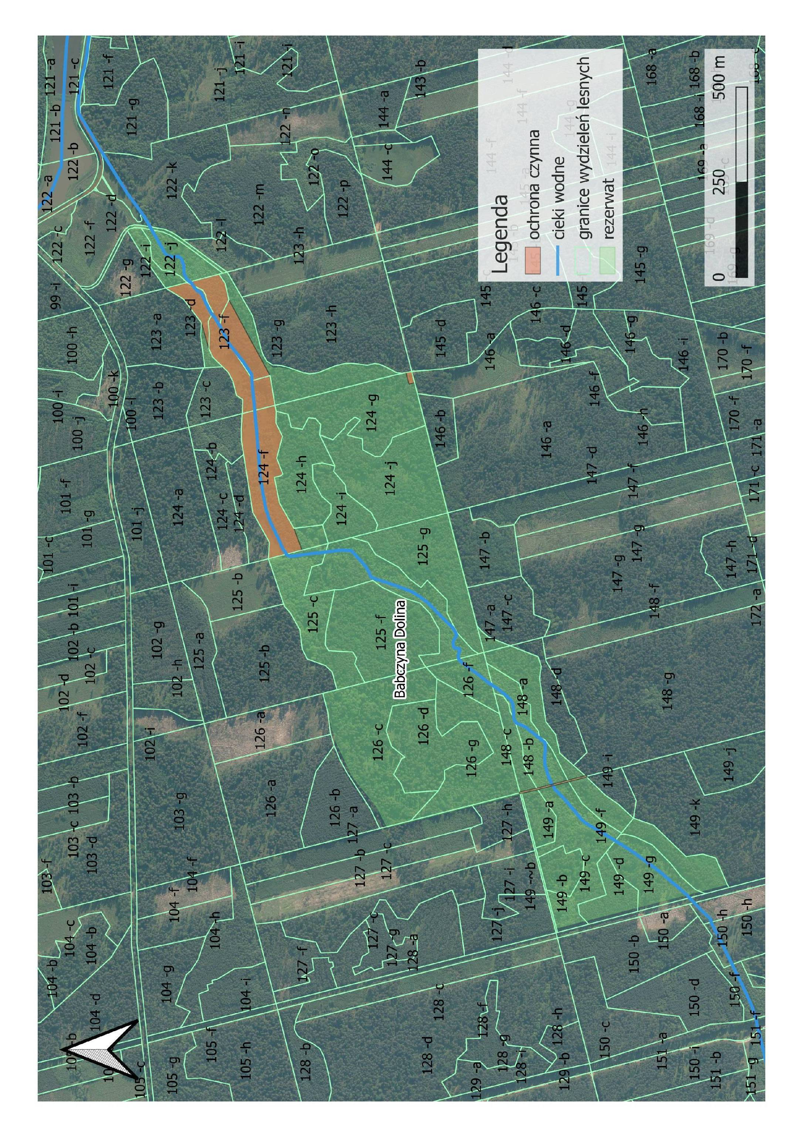

Nadleśnictwo Kobiór, obręb Kobiór, zgodnie z Planem Urządzenia Lasu Nadleśnictwa Kobiór na okres 2013-2022.

